Івано-Франківський національний технічний університет нафти і газу
Інститут архітектури, будівництва та енергетики
Кафедра архітектури та містобудування

Романюк Софія Степанівна

УДК
(індекс)

БАКАЛАВРСЬКА РОБОТА

«Паломницький центр на базі Спасо-Преображенського монастиря в
с. Угорники»

Архітектура та містобудування

191 Архітектура та містобудування

Робота містить результати власних досліджень, використання ідей, результатів і текстів інших авторів мають посилання на відповідне джерело:

Здобувач освітнього ступеня С. С. Романюк
(підпис, ініціали та прізвище здобувача)

Науковий керівник Ященко Олексій Федорович, канд. арх., проф.
(підпис, прізвище, ім’я, по батькові, науковий ступінь, вчене звання керівника)

Допущено до захисту
Завідувача кафедри архітектури і дизайну

проф. канд .арх. Олексій ЯЩЕНКО
(посада) (підпис) (дата) (ініціали та прізвище)

Івано-Франківськ – 2025
Івано-Франківський національний технічний університет нафти і газу
_________________________________________________________________________________________________________________________
(повне найменування закладу вищої освіти)

Інститут архітектури, будівництва та енергетики

Кафедра архітектури та містобудування

Освітній рівень бакалавр .
Спеціальність 191– Архітектура та містобудування .

ЗАТВЕРДЖУЮ
Завідувача кафедри АіД________
_____________________________
«____»______________2025 року

З А В Д А Н Н Я

НА БАКАЛАВРСЬКУ РОБОТУ СТУДЕНТОВІ

Романюк Софія Степанівна
(прізвище, ім’я, по батькові)
Тема роботи: Паломницький центр на базі Спасо-Преображенського монастиря в с. Угорники

керівник роботи Ященко Олексій Федорович, канд. арх., проф.
(прізвище, ім’я, по батькові, науковий ступінь, вчене звання)
затверджені наказом закладу вищої освіти від “ 14” червня 2025 року №_363/7_____
2. Строк подання студентом роботи
3. Вихідні дані до роботи Опорний план
4. Зміст розрахунково-пояснювальної записки (перелік питань, які потрібно розробити)

Всуп. Розділ І. Передпроектний аналіз1.1. Актуальність теми
1.2. Паломництво як духовна практика та соціокультурне явище
1.3. Мета, підходи та цінність паломницьких центрів у сучасному контексті
1.4. Паломництво як засіб духовного відновлення в умовах суспільних криз в Україні
1.5. Аналіз міжнародного досвіду проектування паломницьких та духовних центрів
1.5.1. Паломницький центр Сенткут у Матраверебелі, Угорщина
1.5.2. Ведичний ретритний центр Відья Кендра у Пудучеррі, Індія
1.5.3. Центр духовної формації "Дім Галилеї" у Капернаумі, Ізраіль
1.5.4. Центр буддизму "Wat Ananda Metyarama", Сінгапур
1.5.5. Монастир Новий Двір у Добрі Води, Чехія
1.5.6. Марійський духовний центр "Зарваниця" у Тернополі, Україна
1.6. BUBBLE-діаграма функціональних зон паломницького центру
РОЗДІЛ ІІ. ПРОЄКТНА ЧАСТИНА
2.1. Містобудівний аналіз ситуації в селі Угорники
2.2. Обґрунтування вибору ділянки для паломницького центру
2.3. Архітектурно-ландшафтний аналіз території
2.4. Функціональне зонування приміщень паломницького центру
2.5. Архітектурно-планувальні рішення
2.6. Генеральний план комплексу
2.7. Фасади та об’ємно-просторове рішення
2.8. Конструктивні рішення будівлі
Список використаних джерел
5. Перелік графічного матеріалу (з точним зазначенням обов’язкових креслень) Ситуаційна схема, схема доступності, фотофіксації та розмір території. Роза вітрів міста, план 1-го поверху, план 2-го поверху, план підвального поверху, генплан, фасади в осях, розріз А-А,

6. Консультанти розділів роботи
Розділ | Прізвище, ініціали та посада  консультанта | Підпис, дата
Розділ | Прізвище, ініціали та посада  консультанта | завдання видав | завдання  прийняв
I
II

7. Дата видачі завдання ____________________________________________

КАЛЕНДАРНИЙ ПЛАН

№  з/п | Назва етапів бакалаврської  роботи | Термін виконання етапів роботи | Примітка
1 | Отримання та обговорення завдання | 05.02.2025
2 | Фотофіксація ділянки; дослідження теми; опрацювання теоретичних джерел; пошук світового досвіду | 06.02.-19.02.2025
3 | Робота над аналітичними схемами | 20.02.- 01.03.2025
4 | Розробка ідейної концепції проектного рішення | 02.03.-20.03.2025
5 | Розробка генерального плану | 21.03.-29,03.2025
6 | Розробка об’ємно-планувального вирішення  для даного закладу | 30.03-20.04.2025
7 | Розробка основних креслень (плани, фасади,  розріз). | 21.04-20.05.2025
8 | Розробка візуалізацій. | 21.05-27.05.2025
9 | Графічне оформлення дипломного проекту. | 28.05-05.05.2025
10 | Робота над пояснювальною запискою. | 06.02.-20.06.2025
11 | Узагальнення та завершення дипломного  проекту. | 19.06.-21.06.2025

Студент ___________ _________________
( підпис ) (прізвище та ініціали)

Керівник роботи ___________ _________________
( підпис ) (прізвище та ініціал

ЗМІСТ
ВСТУП
РОЗДІЛ І. ПЕРЕДПРОЄКТНИЙ АНАЛІЗ
1.1. Актуальність теми________________________________________________ 7
1.2. Паломництво як духовна практика та соціокультурне явище_____________ 8
1.3. Мета, підходи та цінність паломницьких центрів у сучасному контексті___ 9
1.4. Паломництво як засіб духовного відновлення в умовах суспільних криз в Україні_____________________________________________________________10
1.5. Аналіз міжнародного досвіду проектування паломницьких та духовних центрів_____________________________________________________________11
1.5.1. Паломницький центр Сенткут у Матраверебелі, Угорщина_______11
1.5.2. Ведичний ретритний центр Відья Кендра у Пудучеррі, Індія_____ 13
1.5.3. Центр духовної формації "Дім Галилеї" у Капернаумі, Ізраіль____ 15
1.5.4. Центр буддизму "Wat Ananda Metyarama", Сінгапур ____________16
1.5.5. Монастир Новий Двір у Добрі Води, Чехія____________________ 19
1.5.6. Марійський духовний центр "Зарваниця" у Тернополі, Україна___21
1.6. BUBBLE-діаграма функціональних зон паломницького центру_________ 23
РОЗДІЛ ІІ. ПРОЄКТНА ЧАСТИНА
2.1. Містобудівний аналіз ситуації в селі Угорники_______________________24
2.2. Обґрунтування вибору ділянки для паломницького центру_____________26
2.3. Архітектурно-ландшафтний аналіз території_________________________26
2.4. Функціональне зонування приміщень паломницького центру___________28
2.5. Архітектурно-планувальні рішення_________________________________30
2.6. Генеральний план комплексу______________________________________33
2.7. Фасади та об’ємно-просторове рішення_____________________________34
2.8. Конструктивні рішення будівлі____________________________________35
Список використаних джерел_________________________________________37

ВСТУП
РОЗДІЛ І. ПЕРЕДПРОЄКТНИЙ АНАЛІЗ
1.1. Актуальність теми
Сьогодні Україна проживає складний час, пов’язаний з повномасштабною війною, яка триває з 2022 року. Війна стала потужним психологічним ударом для українців. Напруження, втрати, евакуації, життя в постійній тривозі та невизначеності — усе це впливає на духовний стан та потребу в пошуку внутрішньої рівноваги.
За таких обставин духовне відновлення набуває важливого значення. Люди шукають сенс у вірі, молитві, спілкуванні з природою та тишею, які дозволяють переосмислити життя й відновити сили. Саме паломництво — як давня традиція подорожі з духовною метою — може стати важливим інструментом підтримки й зцілення. [10]
У цьому контексті особливої актуальності набуває створення паломницького центру в селі Угорники на базі Спасо-Преображенського Угорницького чоловічого монастиря. Ця святиня має глибоке духовне значення для регіону. Монастир відкритий для багатьох прочан, а новий центр дозволить збагатити його функціональність та створити комфортні умови.
Село Угорники, розташоване поблизу Івано-Франківська. Природне та культурне середовище ідеально годиться для такого центру. Це духовне місце для тих, хто потребує відновлення — як фізичного, так і духовного.
Паломницький центр — це не лише архітектурний об'єкт, а місце що сприятиме моральному відновленню та гуманістичних цінностей у суспільстві.
У наш час така інфраструктура є важливою та актуальною. Вона може поєднувати духовний простір, тимчасове перебування, індивідуальні та групові духовні навчання, а також елементи рекреації.

1.2. Паломництво як духовна практика та соціокультурне явище
Паломництво —це складний духовний та соціокультурний шлях, що поєднує у собі внутрішнє перетворення. Воно бере початок з різних релігій і виступає як міст між існуючим та духовним.
Духовний вимір паломництва
За визначенням, паломництво — це поїздка віруючих до святих місць з надією отримати духовне очищення або пережити сакральний досвід [4].
У релігії ця практика націлена на зміцнення віри, спілкування з Богом та внутрішнє відновлення . У сучасному світі —паломництво стає елементом самопізнання і способом терапевтичного пошуку .
Змішані мотиви: релігійні та екзистенціальні
Сучасні прочани часто переслідують різноманітні цілі: від релігійної відданості до психологічної розради або навіть фізичної перевірки себе (наприклад, шлях Каміно де Сантьяго) [25]. Дослідження показують, що понад 70 % учасників подорожують через «психо-екзистенційні» мотиви, а 75 % переживають значущі зміни у житті. [33]
Соціокультурний контекст
Паломництво створює зв’язок між соціальним та психологічним. Під час подорожі у прочан спільна мета — йдуть «духовним шляхом» — що об’єднює людей і розвиває навички комунікації.
Економічний і культурний вплив
Як показує український приклад, паломництво стає важливим видом туризму, стимулюючи розвиток інфраструктури, збереження спадщини та сприяючи культурному діалогу. [10] Воно єднає релігійний та економічний потенціали, популяризує традиції та розвиває туризм.

1.3. Мета, підходи та цінність паломницьких центрів у сучасному контексті
1. Мета створення паломницьких центрів
Паломницькі центри створюють комфортні умови для прочан: молитовні зали, реколекційні кімнати, житлові приміщення, простір для роздумів та спілкування.
— Вони сприяють духовному збагаченню особистості, внутрішньому перетворенню через молитву та взаєморозуміння.
— Забезпечують соціальні функції: формується спільнота віруючих, налагоджуються комунікаційні зв’язки між людьми різного віку й конфесій. [24]
2. Підходи до організації
Соціально-комунікаційний підхід
— Орієнтація на створення середовища живого спілкування за сакральною метою: формації груп, обмін досвідом, взаємна підтримка. Інституціоналізація й мультифункціональність. [12]
— Новітні центри — це масштабні комплекси зі службами, культурно-просвітницькими зонами й інфраструктурою для туристів.
— Угорницький центр на базі монастиря може залучати освіту, духовні семінари, реколекційні програми.
Інтеграція з туризмом і громадою
— Взаємодія з місцевою економікою: служби гостинності, сувенірні крамниці, культурні екскурсії — сприяють стійкому розвитку регіону [34]
3. Складова паломництва
Духовна цінність
— Забезпечується простір для молитви, зцілення душі, пошук сенсу життя.
Суспільна цінність
— Паломницькі центри сприяють консолидації громади: зустріч прочан, діалоги, зближення вікових і соціальних верств. [24]
Культурно-освітня цінність
— Через лекції, екскурсії, виставки центри популяризують релігійну спадщину, традиції, мистецтво .
Економічна цінність
— Розвиток регіональної економіки, створення робочих місць, підтримка малого бізнесу (харчування, проживання, транспорт) .

1.4. Паломництво як засіб духовного відновлення в умовах суспільних криз в Україні
1. Духовне зцілення через паломництво
Паломництво є елементом програм терапії: читання молитви, знайомство з духовною спадщиною – все це створює емоційний баланс.
2. Соціальна інтеграція та підтримка
Паломницькі програми забезпечують суспільну підтримку, де учасники знаходять однодумців й розраду. Особливо важливо для ВПО та ветеранів, яким потрібен час та спокій для адаптації.
3. Освітньо-просвітницький ефект
Паломництво дає змогу не лише молитися, а й пізнавати історію, культуру та духовність українських святинь. Групи відвідують монастирі, джерела, історичні місця – все це сприяє глибшому розумінню національної ідентичності. [33]

1.5. Аналіз міжнародного досвіду проектування паломницьких та духовних центрів
1.5.1. Паломницький центр Сенткут, Матраверебелі
Загальна інформація
Розташування: Матрaверебей‑Сенткут, північний схід Угорщини, на краю гористої місцевості Матрa‑Черхат, поблизу села Матрaверебей
Історія паломництва: Майже 900‑річна традиція до священних джерел Сенткут, пов’язана з чудами оздоровлення
Кількість прочан: Приблизно 200 000 відвідувачів на рік .
Складові центру
Барокова церква (XVIII ст.) та монастир — повністю ренововані старі споруди .
Відкрита літургійна зона — в укріпленому підпірному куті, з кам'яними вівтарями та лавицями; має мозаїку Марко Рупніка .
Зарандокхаз — старий готель на 25 номерів із рестораном та терасою .
Бібліотека для ченців на другому поверсі — з новими дверима, вікнами та розсувним фасадом .
“Північне крило” (~300 м) — під пагорбом: готелі-дорміторії (8–14 осіб), велика гостьова зала на 200 місць, санітарні вузли; з дахом‑зеленню й дерев’яним навісом .
Приймальний корпус — розташований на вході, із семикутним майданчиком; містить сувенірний магазин, галерею, конференц‑зал, санвузли; унікальна форма — натхнення від освяченої гостії .
Архітектурні підходи
Інтеграція у природу: «Приховані» під пагорбом приміщення, дерев’яні навіси як продовження ландшафту .
Приймальний будинок — символічна архітектура: фасад з дірчастої композиції, що зображує втрачену гостію .
Матеріали: бетон, дерево, місцевий камінь; прості технології й застосування місцевої робочої сили. [1]
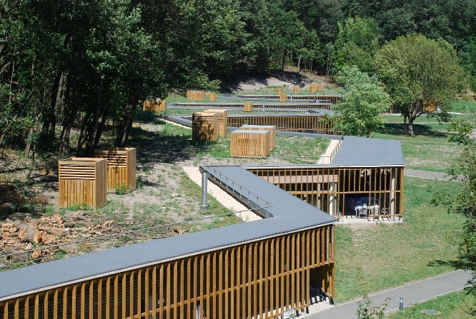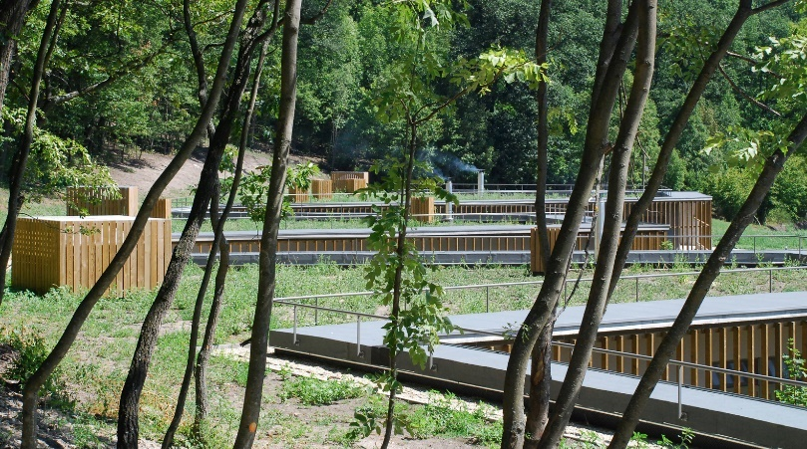
Рисунок 1.1 – Екстер'єр споруди
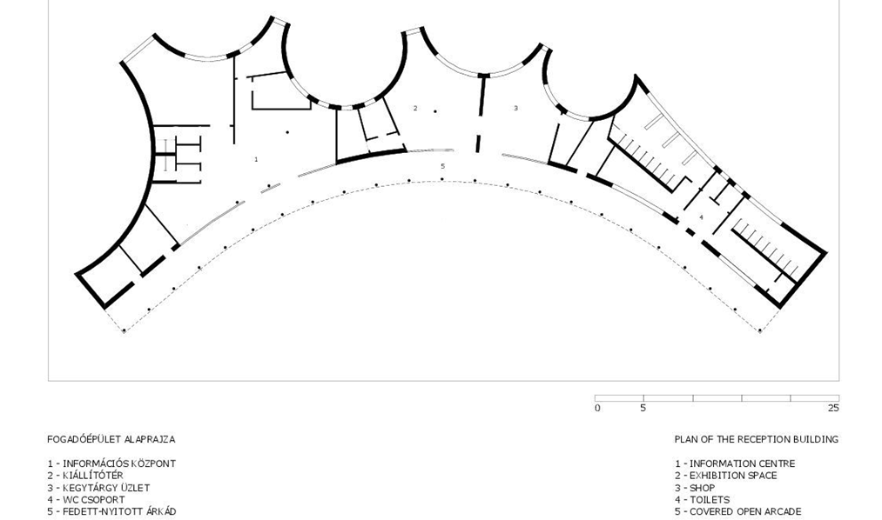
Рисунок 1.2 – План 1-го поверху
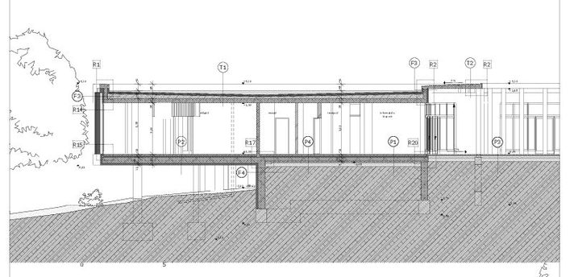
Рисунок 1.3 – Розріз
1.5.2. Ведичний ретритний центр Відья Кендра, Пудучеррі
Загальна інформація
Розташування: Пудучеррі, на околиці міста в зеленій зоні.
Площа ділянки: близько 1.5 акра (≈ 6 000 м²).
Загальна забудована площа: 167 000 ft² (~15 500 м²).
Рік завершення: 2024.
Архітектурно-планувальні особливості
Центральний дворик — осьовий елемент композиції, навколо якого розташовані основні функції, що стимулює освітлення, вентиляцію та зосередженість.
Відкрита структура — межі між внутрішнім і зовнішнім простором розмиті: внутрішні дворики, веранда та світлопроникні коридори.
Кліматичні рішення: товсті цегляні стіни (230–350 мм), терасована покрівля, пальмовий тінь, джалі-стіни та пасивна вентиляція.
Матеріали: місцева цегла, відкритий бетон, дерево — додають натуральності та формують простір, що старіє з гідністю.
Екологічні рішення: центральний водоймище для випаровування, периметральні «зелені зони», природна тінь.
Програмно-функціональна структура
1. Гурокул
Житлово-освітня зона для навчання учнів та наставників.
Напіввідкриті коридори, що стимулюють інтеракцію та роздуми.
2. Осередок ретриту
Містить ~52 кутир‑котеджі для 50–75 літніх мешканців.
Орієнтований на тишу та духовну рефлексію, з контролем світла та тіні.
3. Їдальня
Центральний просторій дiєтичній зал із традиційним сидінням на підлозі.
4. Ритуальна зона
Ритуальна зона для щоденних вогняних церемоній (ягна), розташована за східно-символічною віссю.
Оточена амфітеатральним двориком, що сприяє освітленню та медитації.
5. Загальні кімнати
Зони побутового та адміністративного функціоналу: рецепція, медіа-зала, бібліотека, конференційна зала. [3]
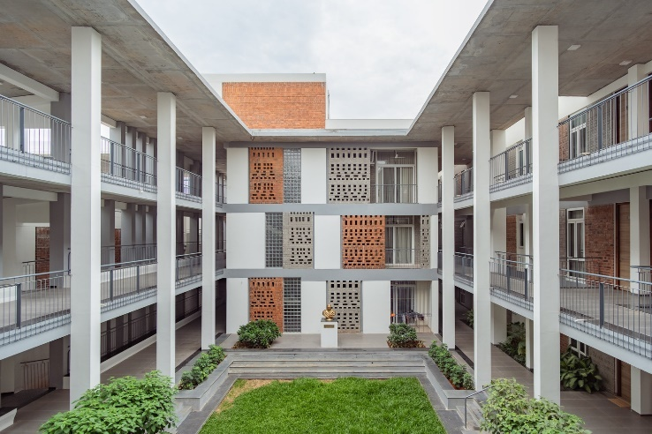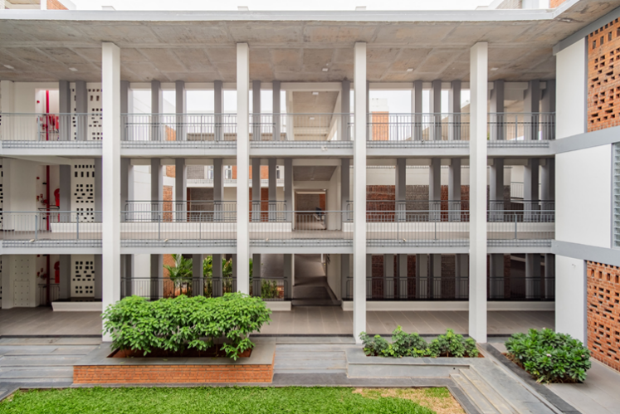
Рисунок 1.1 – Екстер'єр споруди
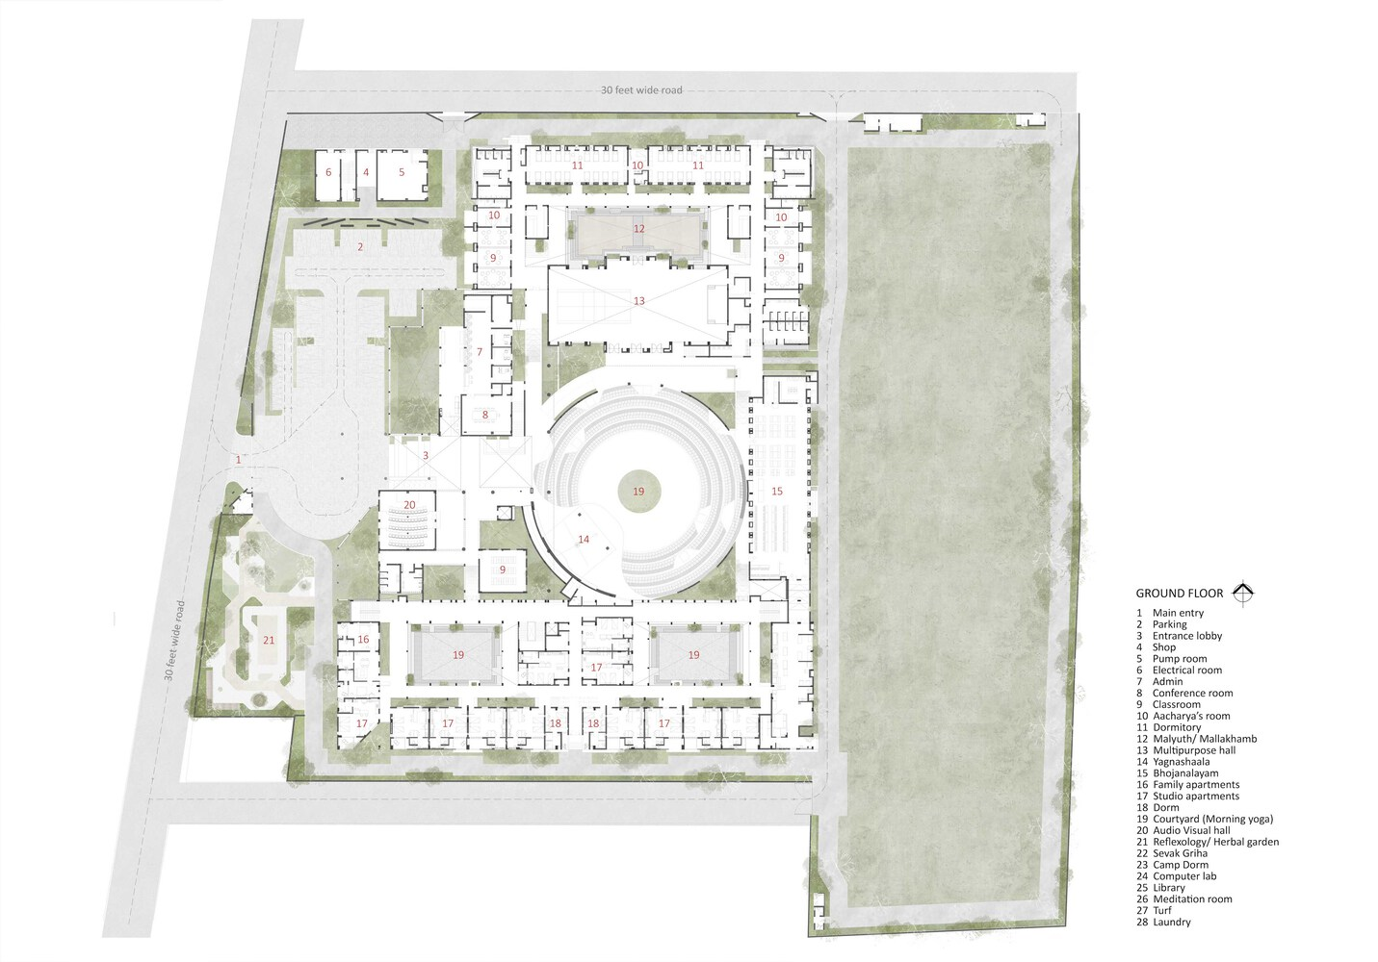
Рисунок 1.2 – План 1-го поверху
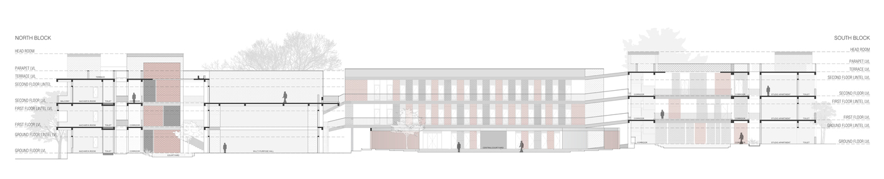
Рисунок 1.3 – Фасадні вирішення
1.5.3 Центр духовної формації "Дім Галилеї" у Капернаумі, Ізраіль
Загальна інформація
Domus Galilaeae (лат. «Дім Галилеї») — католицький центр духовної формації та паломництва, розташований на вершині Гори Блаженств, над Табха і Капернаумом, що примикає до східного узбережжя Генісаретського озера в Ізраїлі.
Створений: з січня 1999 року; відкрите до кінця 2000 року; офіційне відкриття — спеціальним візитом Папи Івана Павла II у 2000 р.
Організатор: рух Неокатехуменальна дорога (Neocatechumenal Way), під ветом Римо-католицької церкви
Персонал: близько 150 осіб (християн, мусульман, юдеїв, друзів, маронітів) .
Площа та параметри
Загальна площа ділянки: близько 33 дунам (~ 33 000 м²)
Площа забудови: до 12 000 м² (три рівні поверхів) .
Місткість: 100 кімнат, що вміщують понад 200 прочан;
великий зал‑аудіторія (до 300 осіб);
окрема церква (до 300 осіб);
бібліотека — розташована на верхньому рівні
Програмно-функціональний складник
Церква та каплиці: центральна святиня для богослужінь і конференцій.
Аудіторій: місце для міжнародних конференцій, семінарів, навчальних програм.
Бібліотека ("Слово"): комп’ютеризована, з древньою Торою в центрі та поличками навколо – 12 стільців для 12 колін Ізраїлю.
Житлові приміщення: одномісні/двомісні кімнати, переважно на нижчих рівнях.
Клаустр та внутрішні дворики: створюють простір для медитації й рефлексії.
Адміністративна зона: рецепція, конференц-зали, технічні приміщення, служби обслуговування.
Архітектурні та ландшафтні особливості
Побудований із місцевого каменю (Tuscan pietra serena, pietra forte colombino) з високою увагою до деталізації. Розташування на вершинах дозволяє насолоджуватися панорамами Генісаретського озера.
Комплекс включає 3 рівні, спроєктовані, щоб відповідати ландшафту: вхідний рівень – аудіторій і бібліотека, середній – церква, нижчі – житлові блоки .
Дизайн створює діалог між стародавніми традиціями Ізраїлю та сучасними релігійними просторами. [8]
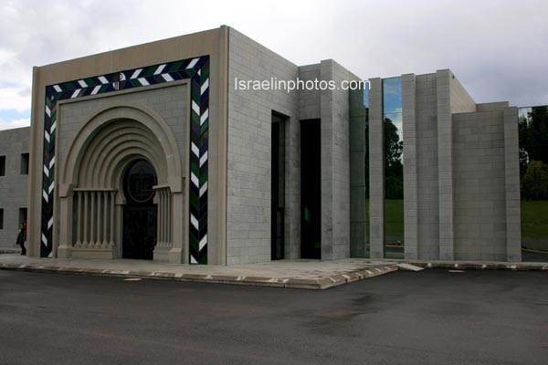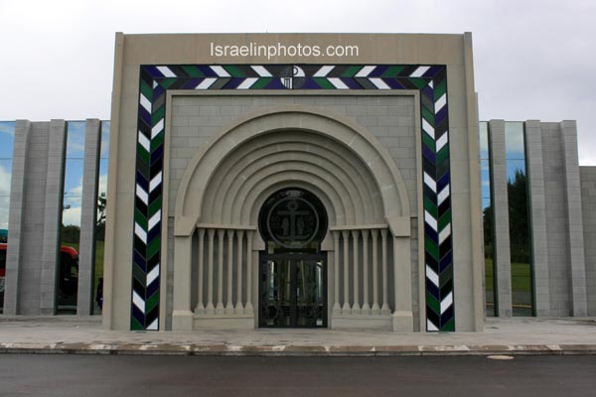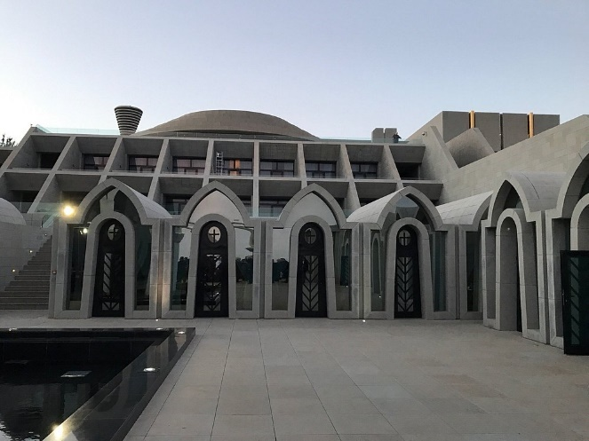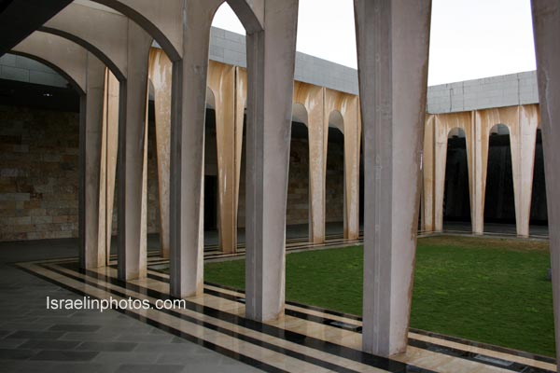
Рисунок 1.1 – Екстер'єр споруди
1.5.4. Центр буддизму Wat Ananda Metyarama, Сінгапур
Історія та загальні дані
Заснований у 1920-х роках ченцем Luang Phor Hong Dhammaratano; завершений в 1923–25 роках на ділянці розміром 18 317 фт² (≈1 703 м²)
Згодом відбулися ремонтні роботи: 1953, 1975, 1979 (будівництво пагоди), 1995–97 (бібліотека, зала медитації, колумбарій), 2014 (великі розбудови) .
У 2014 році було добудовано п’ятиповерховий V‑подібний блок – 1 526 м² додаткової площі .
Розташований на пагорбі в Bukit Merah, адреса 50B Jalan Bukit Merah, Singapore 169545.
Функціональні зони
Головний храм (Ubosot) – з традиційним дахом, ґанком з драконами-нічлогами (Phaya Nak).
Julamee Prasat (колумбарій) – для кремаційних урн, зведений у 2014 році.
Монастирська оселя – чотири чи більше поверхів для ченців.
Dhamma Hall, Meditation Hall, Cultural Centre, Dining Hall, Sunday Classroom – відкриті з 2014 року . Бібліотека, клас для вчень (1995–97). Колумбарій, культурний музей із реліквіями.
Архітектурні рішення (2014)
Автор – Czarl Architects; стиль: V‑подібне, кубічні об’єми, підкреслення «дерева Бодгі» світлопроникними трикутними вікнами.
Мета – привабити молоду аудиторію, створити простір, що мовить класикою й сучасністю одночасно.
Обʼємна композиція: частково підняття над рівнем землі, зелені тераси, відкриті медитаційні приміщення з видом на місто. [17]

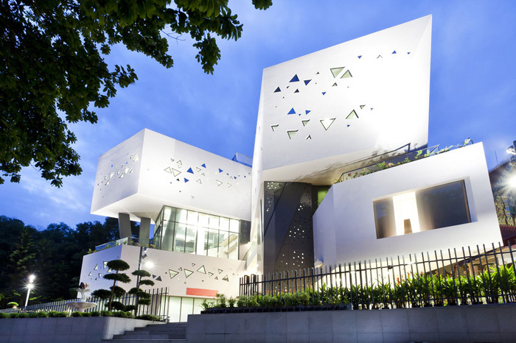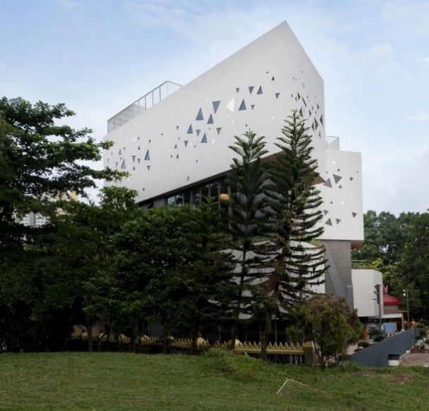
Рисунок 1.1 – Екстер'єр споруди
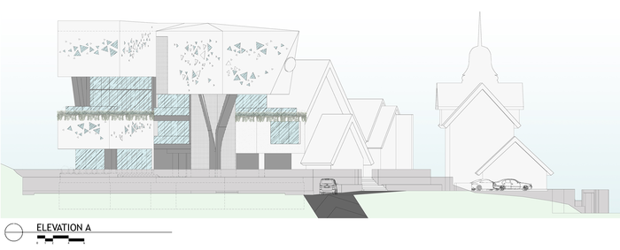
Рисунок 1.2 – Фасадні вирішення
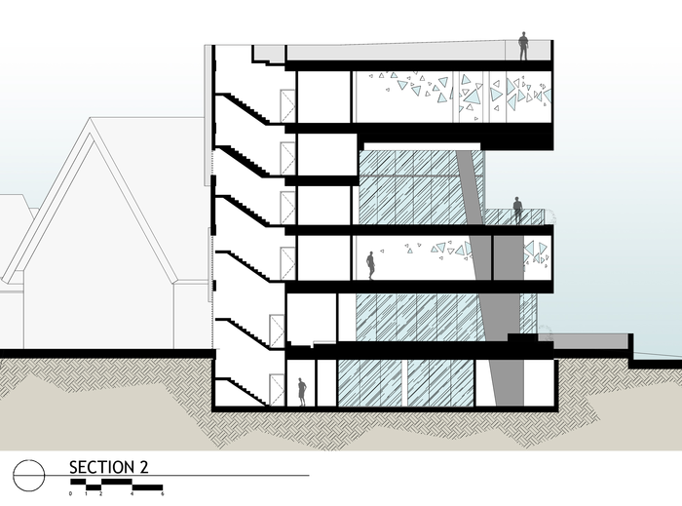
Рисунок 1.3 – Розріз
1.5.5. Монастир Новий Двір у Добрі Води, Чехія
Географія, історія та контекст
Розташоване на височині біля села Dobrá Voda (частина міста Toužim), в регіоні Карлові Вари, колишніх Судетах
Перетворено з барокового маєтку та сільськогосподарських будівель XVIII ст., зведених за Кіліана Дієнценгофера .
Засноване ченцями Трапістського (Цистеріанського) ордену — філія Sept‑Fons (Франція), відкрито у 2002‑2004 роках (церква освячена у 2004).
У 2011 році монастир став абатством із близько 30 ченцями.
Площа та параметри комплексу
Загальна ділянка — ≈ 100 га (згідно з архітектурним описом, побудована між лісами і полями) .
Будівельна площа – 60 000 фт² (~ 5 580 м²), включно з новим храмом, житловими, службовими та виробничими корпусами
Нові майстерні (для виробництва монастирських продуктів) — 60,4 × 24,4 м, що забезпечує функції виробництва та технічної інфраструктури з площею приблизно 1 500 м²
Архітектурне планування
Композиція: старий бароковий будинок та три нові крила формують прямий квартал навколо зеленого клуатру — класична монастирська структура.
Реставрація + нове будівництво: бароковий корпус відновлено, нові крила (церква, житло, майстерні) поєднані в єдиний ансамбль .
Церква: виконана в стилі цистеріанської аскези — білий мінімалізм, контроль світла через стрічкові вікна й купол, створює глибоке внутрішнє благородство .
Нові майстерні: частково вкопані в схил, дипломно вписані в ансамбль; матеріали — перфорована цегла, бетон, зелений дах .
Функціональне зонування
Західне крило: адміністрація, трапезна, кухня, житло новіціату — займають дві сторони клуатру .
Східне крило: церква, скрипторій, капітуляр — духовний центр комплексу
Майстерні та господарські зони: розташовані поруч, частково знизу схилу — забезпечують виробництво монастирських товарів .
Житлові приміщення: для 20‑30 ченців, спроєктовані для простого аскетичного життя .
Матеріали, атмосфера та архітектурні рішення
Палітра: біла штукатурка, бетон, цегла, дерево — мінімалізм, що створює спокійну атмосферу .
Світло: велика увага до денного світла (стрічкові вікна, люки, купол церкви), що підтримує монументальну простоту .
Інтеграція в ландшафт: будівлі частково вбудовані в схил, зелені дахи, мінімальний вплив на пагорб .
Нагороди: премія Club for Old Prague (2005) за інноваційне поєднання старого й нового. [22]
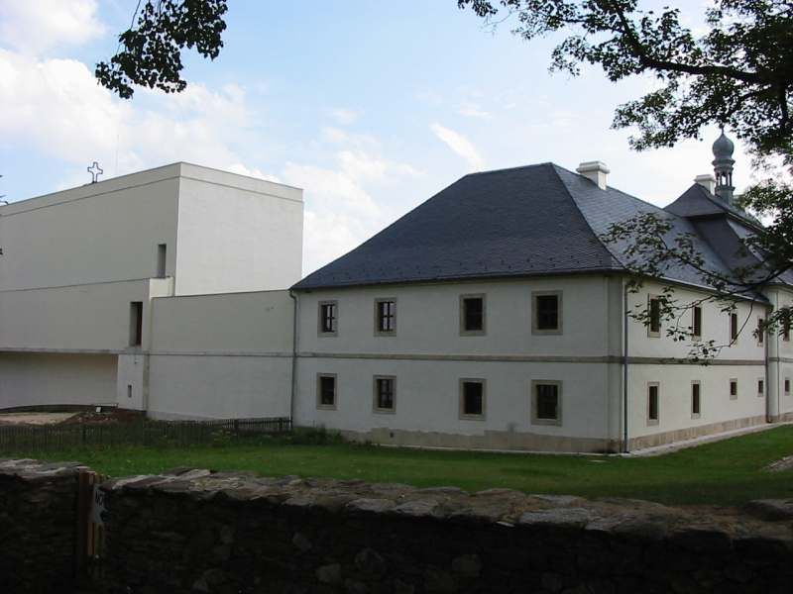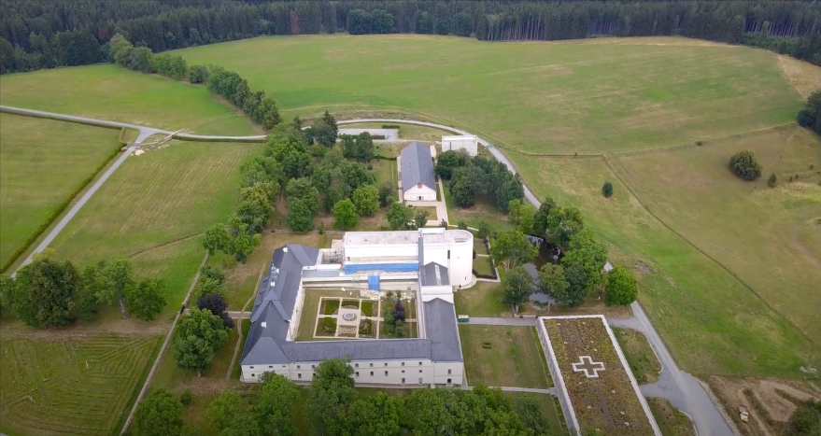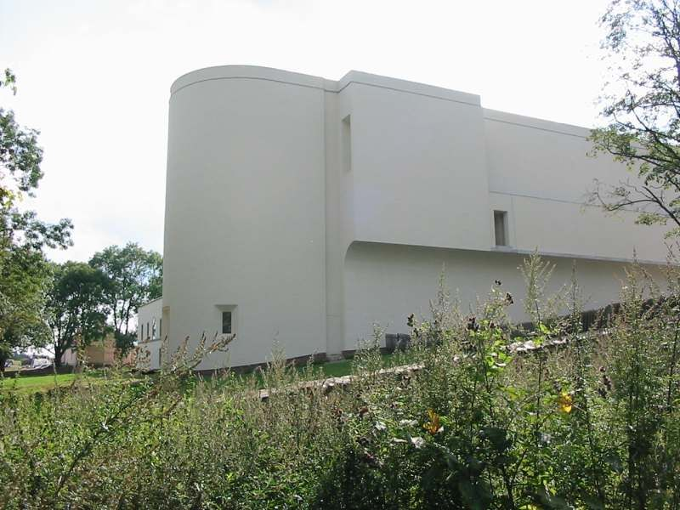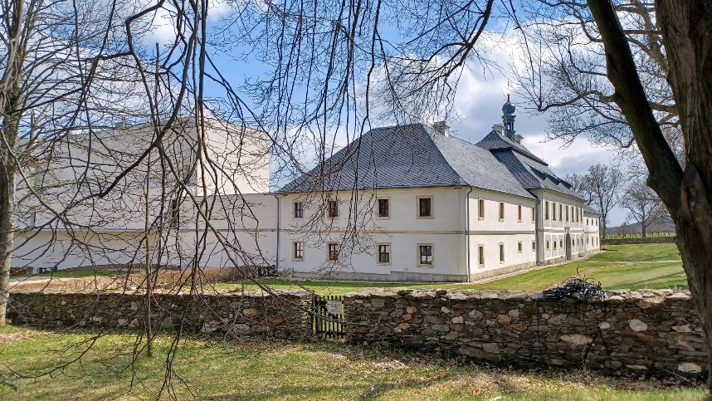
Рисунок 1.1 – Екстер'єр споруди
1.5.6. Марійський духовний центр "Зарваниця" у Тернополі, Україна
Локація та значення
Центр знаходиться в невеликому селі Зарваниця (площа села ≈ 2.27 км²; населення ~285 осіб).
Розташований у мальовничій долині над меандром річки Стрипа — справжня перлина Поділля.
Зарваниця— один із найбільших марійських відпустових центрів УГКЦ, відомий завдяки чудотворній іконі Матері Божої та цілющому джерелу
Склад храмового комплексу
Основні елементи:
Церква Пресвятої Трійці (XIX–XX ст.), зберігла чудотворну ікону з 1867 р.
Каплиця-джерело — над місцем явлення Матері Божої монахові у 1241–1242 рр.
Надбрамна церква, дзвіниця, монастир Студитів (відновлений у 2001), дерев’яна церква Різдва Богородиці (2002)
Хресна дорога та реколекційний будинок (реконструкція 1991 р.)
Парафіяльна церква неподалік — частина комплексної духовної інфраструктури.
Історія та розвиток
Історія сягає XIII–XV ст.: перші святині зведені князем Васильком Теребовлянським після зцілення біля джерела.
Від 1458 р. фіксується в письмових згадках, у XVII ст. центр триразово руйнувався татарами — ікону вдалося зберегти.
У 1754 р. мурована церква замінила дерев’яну; 1867 р. ікона отримала коронацію від Папи Пія IX.
Під час радянської влади комплекс зазнав руйнувань і закриття, джерело навіть засмітили — наче спроба витравити святість.
Після 1988 р. центр відновив діяльність, у 1991–2002 рр. відбувались реставрації та нове заснування об’єктів.
Паломницькі функції та масштаби
Сотні тисяч прочан щорічно відвідують центр з усіх куточків України та діаспори.
Визнаний одним із 20-ти марійських духовних центрів Європи.
Його значення підкреслюється пам’ятною монетою Нацбанку України (2010 р.) — «Марійський духовний центр — Зарваниця». [19]

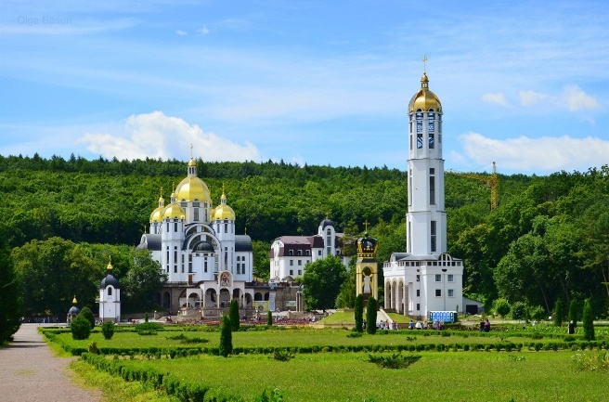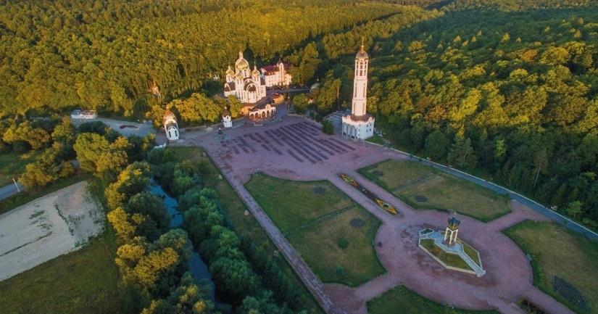

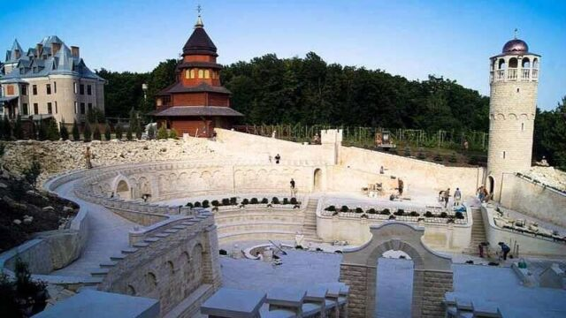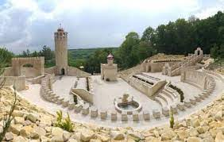

Рисунок 1.1 – Екстер'єр споруди
1.6. BUBBLE-діаграма функціональних зон паломницького центру Ця діаграма розроблена на основі проаналізованого міжнародного досвіду. На ній можна побачити, що центром є катехитична навчальна зона. Вона поєднана із адміністративною зоною, що дозволить відвідувачам зручно поселятись. Також ця зона пересікається з харчовим блоком. Головний простір функціонує та взаємодіє з основними існуючими об’єктами та середовищем.
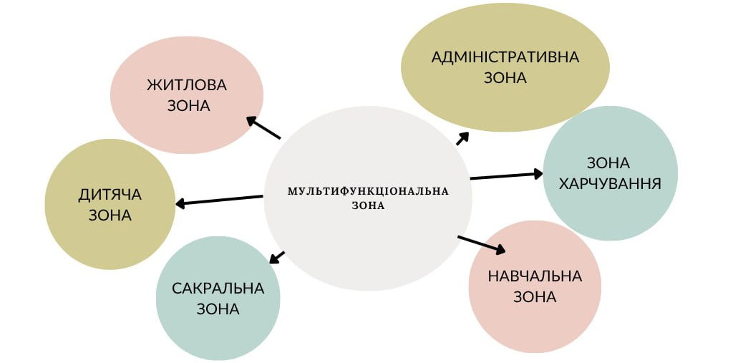
РОЗДІЛ II
ПРОЕКТНА ЧАСТИНА
2.1. Містобудівний аналіз ситуації в селі Угорники
Село Угорники розташоване в Коломийському районі Івано-Франківської області. Воно знаходиться у екологічно чистій зоні, що робить його сприятливим місцем для духовного наповнення, паломництва та відновлення. Село розташоване на відстані близько 32 км від м. Коломия та приблизно 35 км від обласного центру — м. Івано-Франківськ.
Особливої уваги варте те, що на території села функціонує Спасо-Преображенський Угорницький чоловічий монастир, який є духовним осередком Православної церкви України. Саме на його базі планується облаштування паломницького центру.
Обрана ділянка має площу 10 га та розташована на базі монастиря, на південній частині села. Рельєф території рівний із ухилом. Ділянка оточена лісами, озером, джерелом та польовими дорогами, що створює атмосферу спокою.
Згідно з аналізом транспортної доступності, до Угорників веде асфальтована дорога зі сторони Коломиї та Івано-Франківська. До локації можна дістатися автомобілем чи громадським. Від центру села до території майбутнього паломницького центру — близько 2,5 км, що займає до 20 хвилин пішки.
На прилеглій території переважають ділянки сільськогосподарського призначення. Ділянка не має активної промислової або техногенної забудови поблизу, що є плюсом при плануванні об'єкта паломницької інфраструктури.
В центрі передбачаються житлові кімнати для паломників, трапезної, медитаційні та лекційні зали, відкритий простір для проведення духовних. Також важливим є створення інфраструктури для осіб похилого віку та людей з інвалідністю.
Таким чином, село Угорники має природні, соціальні та духовні передумови для розвитку паломницького центру, який стане осередком духовного відновлення, християнського служіння та соціальної інтеграції в умовах післякризового українського суспільства.
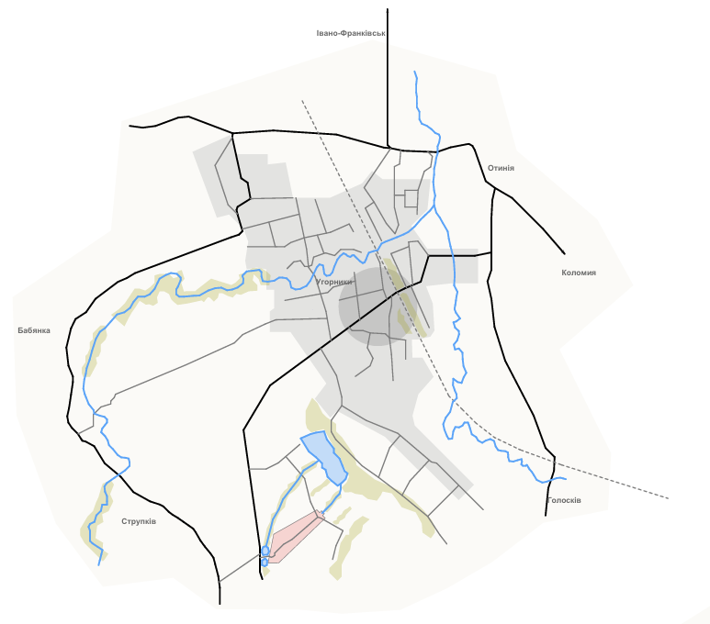
Рисунок 2.1.1 – Ситуаційна схема
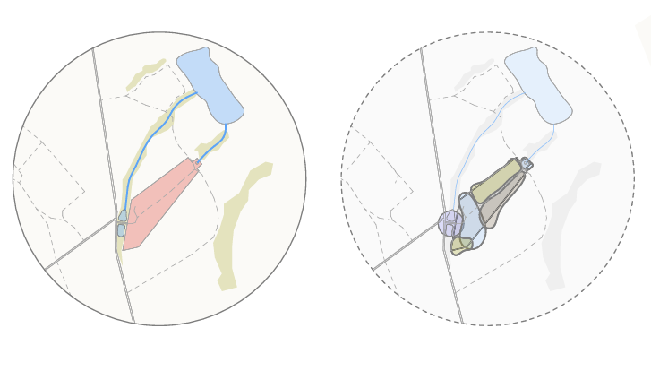
Рисунок 2.1.2 – Схема функціонувального зонування
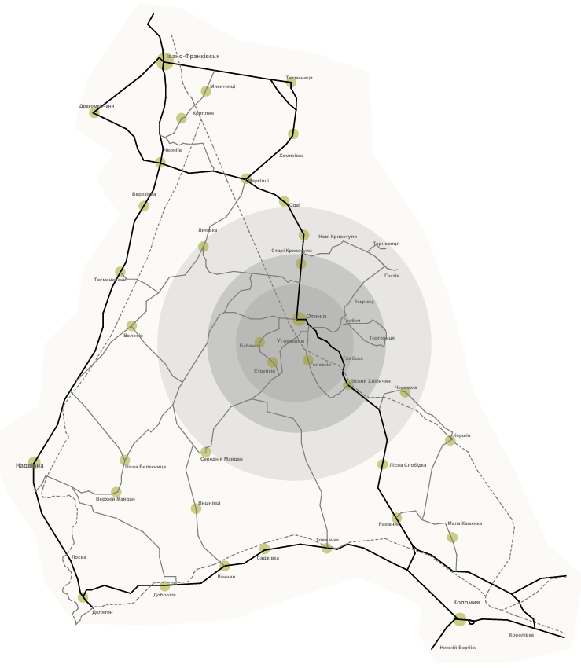
Рисунок 2.1.3 – Схема структури транспортних зв’язків

2.2. Обґрунтування вибору ділянки для паломницького центру
Ця земельна ділянка є вдалим вибором для створення паломницького центру при Спасо-Преображенському Угорницькому чоловічому монастирі:
1. Духовна атмосфера та природна гармонія:
Святе місце: Наявність монастиря втілює духовний сенс, що притягує паломників із різних куточків України.
Природне оточення: Село розташоване у мальовничому місці з пагорбами, лісами та озерами, що сприяє внутрішньому спокою.
2. Широкі можливості для паломницьких і духовних заходів:
Близькість монастиря: Центр розширить функції монастиря, приймаючи паломників, ведучи духовні реколекції, нічні служіння тощо.
Відкритий простір: Площа та розташування ділянка дає змогу організувати альтанки, місця для читання, тиші або богослужінь на відкритому повітрі.
3. Наявність необхідної інфраструктури:
Близькість до соціальних об'єктів: У селі функціонують школа, церква, продуктові магазини, що забезпечують базові потреби.
4. Перспективи розвитку:
Зростання паломницького туризму: В умовах духовної кризи, спричиненою війною, все більше людей шукає опору у вірі, і Угорницький монастир стає духовним прихистком.
Залучення благодійних та церковних ініціатив: Проект має шанси отримати підтримку від релігійних організацій, меценатів, а також місцевої громади.

2.3. Архітектурно-ландшафтний аналіз території
Ділянка розташована у південній частині села Угорники, Коломийського району, Івано-Франківської області. Її площа становить 10 га. Форма ділянки є неправильною, що створює потенціал для різноманітного функціонального зонування — від духовно-медитативних просторів до побутово-господарських об'єктів.
Перепад рельєфу на ділянці може бути використаний для облаштування відкритого амфітеатру чи місця для богослужінь просто неба.
Основні переваги вибраної ділянки:
Природне оточення: Поруч розташовані пагорби та озеро, які створюють атмосферу спокою — ідеальну для реколекцій.
Відсутність щільної забудови: Ділянка дозволяє запроектувати духовний центр, враховуючи сучасні архітектурні, функціональні та екологічні вимоги.
Близькість до монастиря: Наявність Угорницького Спасо-Преображенського чоловічого монастиря дозволяє в майбутньому поєднати паломницькі маршрути та програми духовної підтримки, що додасть проекту духовної цілісності.
Завдяки рельєфу та навколишньому простору можна сформувати зони індивідуальної тиші, каплицю, а також сад.
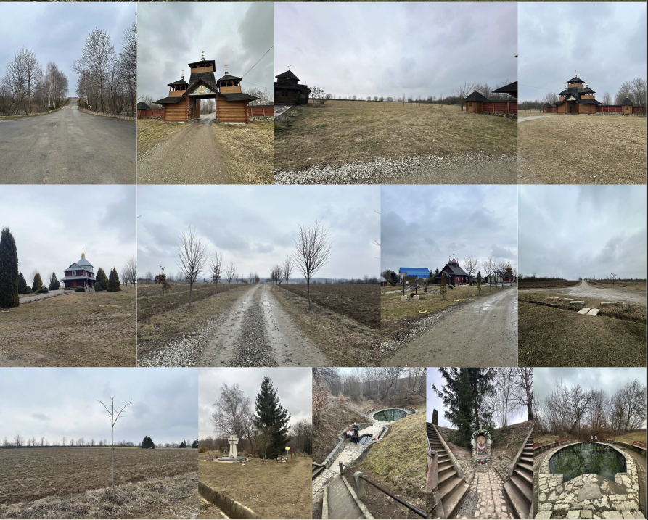
Рисунок 2.3 – Фотофіксації
2.4. Функціональне зонування приміщень паломницького центру
Проєктна пропозиція паломницького центру передбачає функціональне зонування, що відповідає потребам паломників, забезпечує духовне, фізичне та емоційне відновлення.
1. Вхідна зона
Основний вхід з навісом, пандусом і зоною прийому паломників;
Місце для реєстрації;
Духовна інформаційна стійка або стенд з програмою богослужінь та подій.
2. Центральний хол (транзитна зона)
Зона, яка об’єднує всі функціональні частини центру;
Місце для відпочинку та очікування;
3. Адміністративна зона
Кабінети для персоналу центру:
Духовного керівника (капелана або священника)
Кімната для нарад;
Загальна кімната для працівників.
4. Житлова зона
Номери для тимчасового проживання паломників:
Двомісні кімнати;
Власні санвузли, гардероби;
Частина номерів адаптована для осіб з інвалідністю.
5. Сходово-ліфтова зона
Обладнана ліфтом для осіб з обмеженою мобільністю;
Забезпечує швидкий та комфортний доступ між поверхами.
6. Санітарна зона
Загальні чоловічі, жіночі санвузли;
Окремі туалети для осіб з інвалідністю.
7. Зона персоналу
Кімнати для працівників.
8. Духовна та просвітницька зона
Серце центру, де відбувається духовна праця:
Молитовна кімната / каплиця (на випадок негоди чи особистих молитов);
Конференц-зала для катехизації, духовних наук, перегляду фільмів;
Бібліотека з духовною літературою;
Зали для духовних розмов, зустрічей з духівниками.
9. Харчова зона
Облаштована згідно з санітарними нормами:
Простора трапезна;
Цехи: холодний, гарячий;
Комори;
Посудомийна, господарська зона, господарський вхід.
10. Відпочинкова зона
Простір з м’якими меблями, іконами, духовною музикою;
Ідеальне місце для тиші, роздумів та неформального спілкування.
11. Виставкова зона
Призначена для експозицій духовного мистецтва, ікон, витворів, створених прочанами;
Також може використовуватися як зона для лекцій, презентацій або спільних творчих ініціатив.
12. Зона укриття (підвал)
Облаштована згідно з вимогами ДБН як бомбосховище;
Універсальні зали дозволяють проводити молитви чи зустрічі під час повітряної тривоги;
Запаси води, медикаментів, продуктових наборів.

2.5. Архітектурно-планувальні рішення
Будівля умовно складається з 4 частин. Всі частини двоповерхові, також має підвал. Головний адміністративний блок розташований у центральній частині першого поверху, головний вхід знаходиться з північної сторони. Рецепція розташована навпроти головного входу , поруч із нею — зона очікування паломників. Позаду рецепції знаходяться адміністративні приміщення.
Ліфтовий блок знаходиться ліворуч від входу. З головного блоку є додатковий евакуаційний вихід, який веде у внутрішній двір. Праворуч від рецепції розташовані санвузли для чоловіків, жінок та маломобільних осіб. Ліворуч від рецепції вхід у житловий блок, у якому розміщені номери з власними санвузлами та гардеробами. В блоці також є номери для людей з інвалідністю, технічні приміщення для обслуговування поверху і евакуаційні сходи.
Позаду від рецепції розташований духовно-терапевтичний блок. Далі — кімнати для духовної практики: кімната для медитації і молитви, зал для духовних зустрічей і бесід, кімната для мистецьких занять, де паломники можуть створювати ікони, писати духовні твори або брати участь у театралізованих виставах, що допомагають осмислити життєві випробування.Поруч розташовані кімнати для консультацій священника і духовного наставника. З цього блоку є вихід на внутрішній двір.
Четвертий блок знаходиться праворуч від входу і призначений для харчування. Тут розташована трапезна та допоміжні кухонні приміщення: сервірувальна, посудомийна, холодні камери, комори для риби та м’яса, холодний і гарячий цех, господарський вхід. Є санвузол для кухонного персоналу та кімната відпочинку.
На другому поверсі житловий блок не змінюється. У центральній частині холу, де розташований ліфтовий хол, знаходиться відпочинкова зона для паломників. З південної сторони холу — виставкова зона, де можна демонструвати роботи, пов’язані з духовністю, а також організовувати продаж іконопису, виробів місцевих майстрів.
Далі по коридору розташований духовно-навчальний блок із кімнатами для духовних практик: кімната для творчості, музична зала, де можна читати духовну літературу, писати, роздумувати. В блоці також є санвузли та кімната для відпочинку персоналу.
Над кухнею знаходяться дві кімнати для духовних занять, з виходом на велику загальну терасу, яку можна використовувати для спільних духовних заходів.
Підвал використовується як укриття. До нього можна потрапити ліфтом або сходами. У підвалі розташовані кімнати для перебування паломників під час надзвичайних ситуацій, а також універсальний зал, де можна проводити духовні практики. Є санвузли для чоловіків, жінок і маломобільних осіб. Далі по коридору — технічні приміщення та додатковий вихід на вулицю.

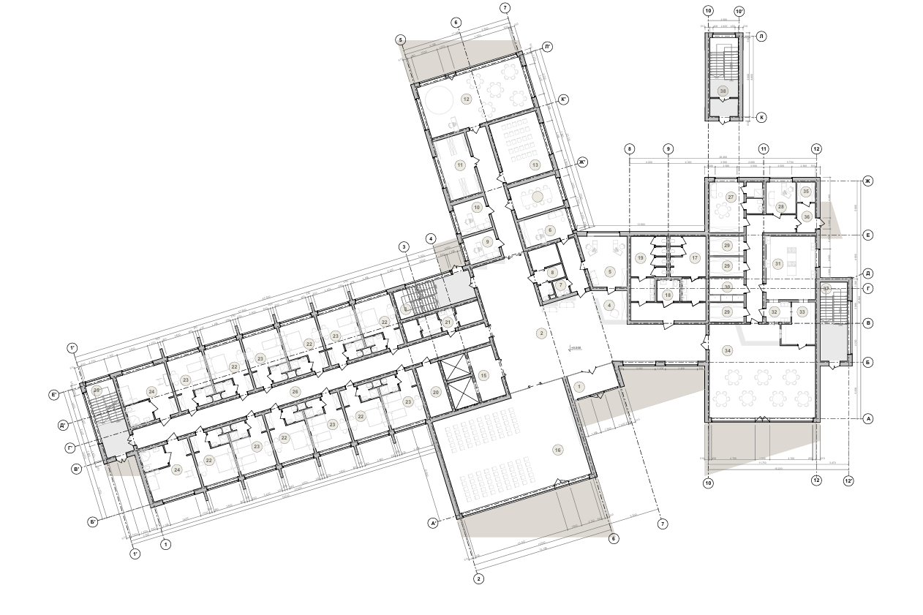
Рисунок 2.5.1 – План 1-го поверху

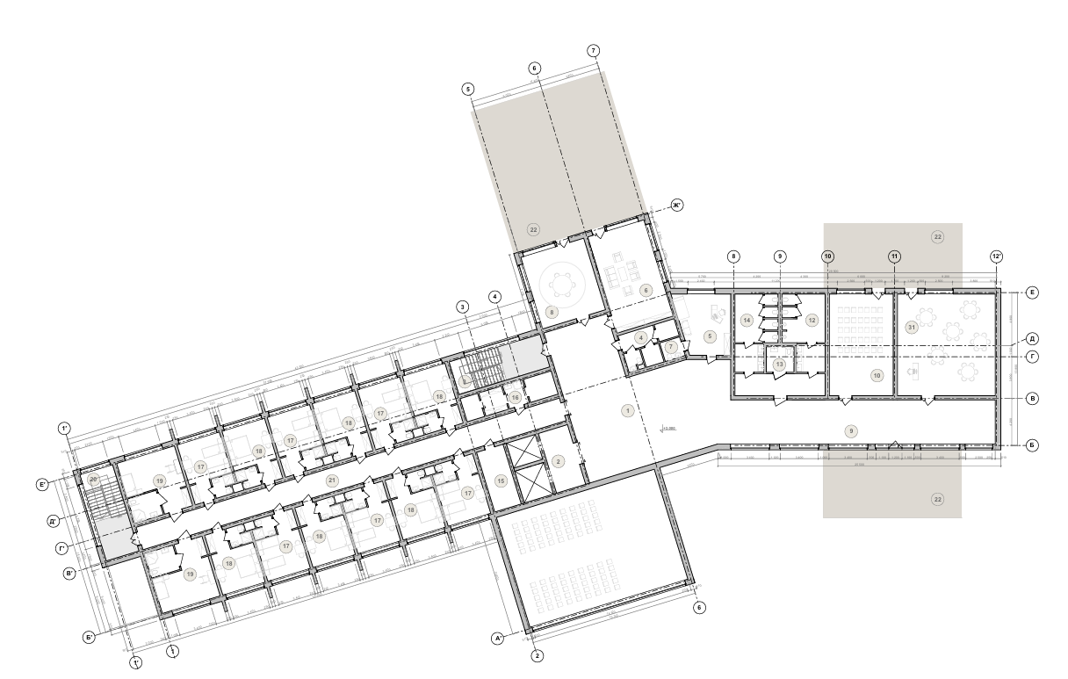
Рисунок 2.5.2 – План 2-го поверху
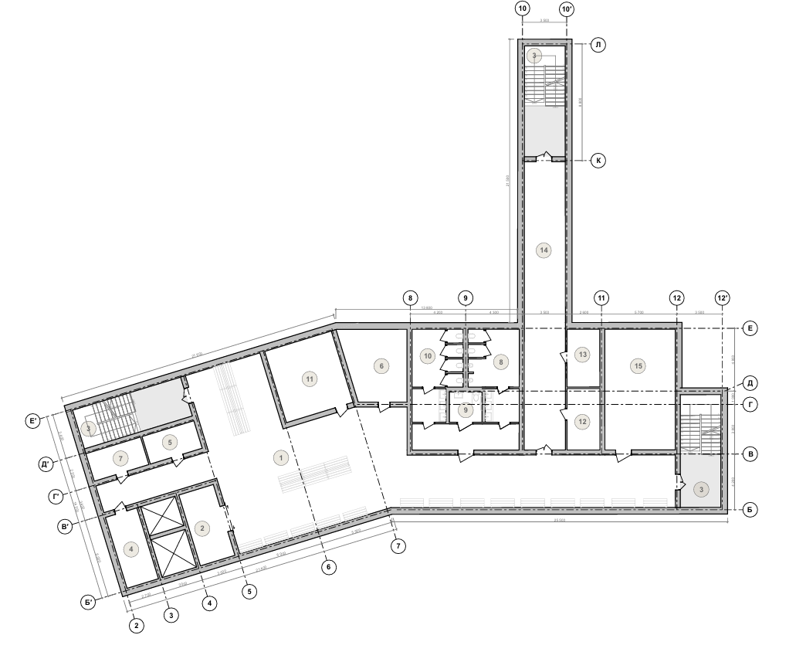

Рисунок 2.5.3 – План -1-го поверху

2.6. Генеральний план комплексу
Ділянка розташована на околиці села Угорники Івано-Франківської області, у спокійній, природній зоні на базі діючого монастиря. Територія має перепад висот, що дозволяє організувати різноманітні паломницькі маршрути, зони для молитви, відпочинку та духовного спілкування.
Із заходу до ділянки прилягає дорога, яка забезпечує зручний під’їзд для транспорту. Головний вхід і в’їзд розташовані в західній частині території. Передбачений паркінг, зокрема й для людей з обмеженими можливостями. Поруч прокладена пішохідна доріжка, яка веде до головного входу паломницького центру.
Господарська зона знаходиться в південно-західній частині ділянки. Відпочинкові зони передбачені в південно-східній та північно-східній частинах ділянки.
У східній частині території, де рельєф має найбільший перепад, розміщено невеликий амфітеатр. Він слугує місцем для духовних зустрічей, лекцій, перегляду християнських фільмів або виступів церковного хору.
Територія прикрашена великою кількістю зелених насаджень, наявний сад, джерело з місцем для купань. З головного в’їзду відкривається огляд на храми монастиря. У північній частині ділянки розташовані господарські та житлові споруди монахів.
Усі функціональні зони поєднані мережею стежок. Навколо основної будівлі пролягає широка доріжка, що забезпечує безперешкодний проїзд автомобілів екстрених служб. Також передбачені радіальні пішохідні доріжки, які ведуть до відпочинкових зон, амфітеатру та головного храму.
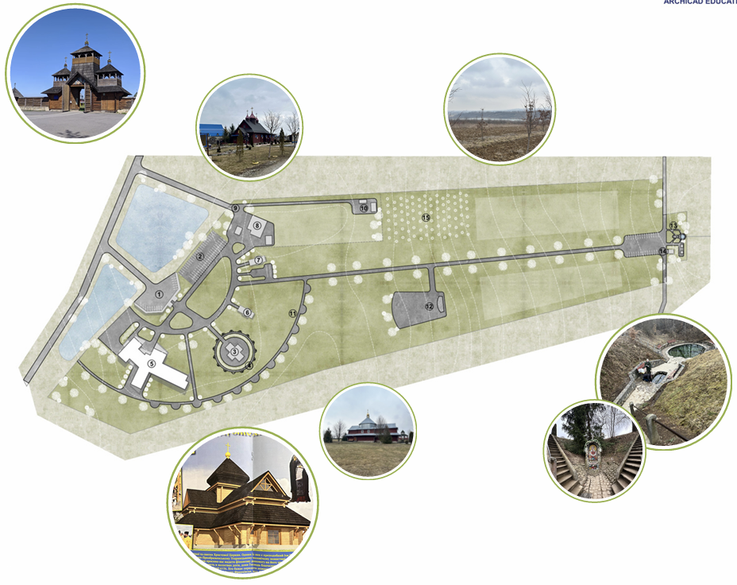
Рисунок 2.6 – Генплан
2.7. Фасади та об’ємно-просторове рішення
Фасади споруди облицьовані деревом, зовнішньою штукатуркою та мазаною глиною - це сучасний, елегантний і екологічний дизайн. Використання природних матеріалів гармонійно вписується в навколишнє середовище.
Покриття даху та елементів фасаду використано дерев’яну гонту, що вдало вписує споруду серед існуючих об’єктів. Для формування об’єму були використані дерев’яні рейки. Працюючи над фасадом був зроблений аналіз в’їзної брами. Використано елементи форм даху та матеріалів. Великі вікна створюють добре освітлений внутрішній простір, а також роблять фасад сучасним. Панорамні вікна забезпечують достатнє природне освітлення, зменшуючи необхідність в штучному освітленні протягом дня.
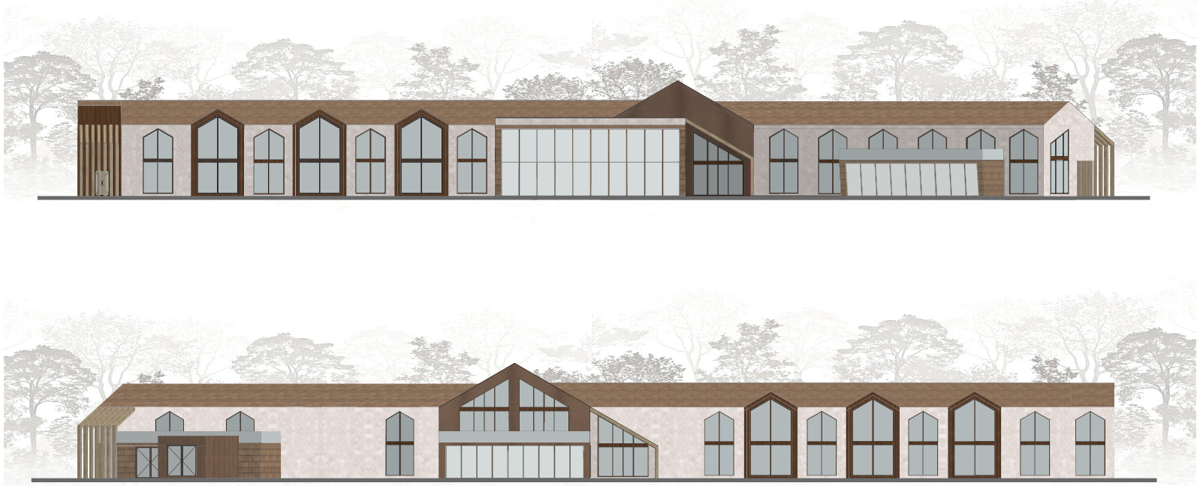
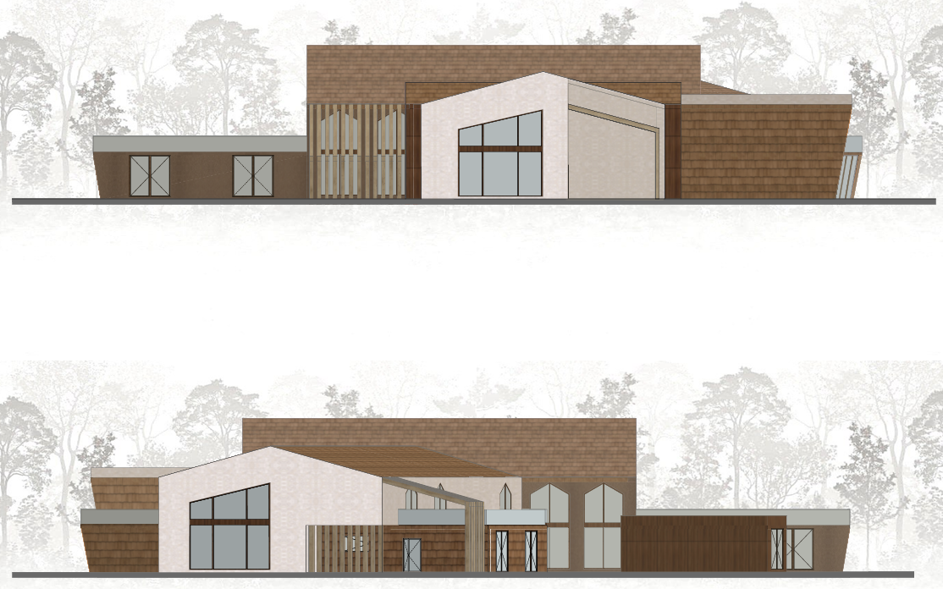
Рисунок 2.7 – Фасади та об’ємно-просторове рішення

2.8. Конструктивні рішення будівлі
Класична система, перекриття опирається на несучі стіни з монолітного бетону. Несучі стіни з цегли товщиною 510 мм, міжкімнатні 380,250 та перегородки 120 мм. Перекриття залізобетонне, забезпечує стійкість та міцність конструкції. Дах двоскатний, не експлуатований. Фасад облицьований деревом, штукатуркою та ліпниною з глини.
Проектом передбачено за основу зробити стрічковий фундамент, глибина становить 1.2 м. Через усі несучі стіни будівлі проходить безперервна стрічка бетону, що забезпечує рівномірний розподіл навантажень на ґрунт. Для захисту фундаменту від ґрунтової вологи використовують гідроізоляційні матеріали, такі як руберойд або спеціальні мембрани.

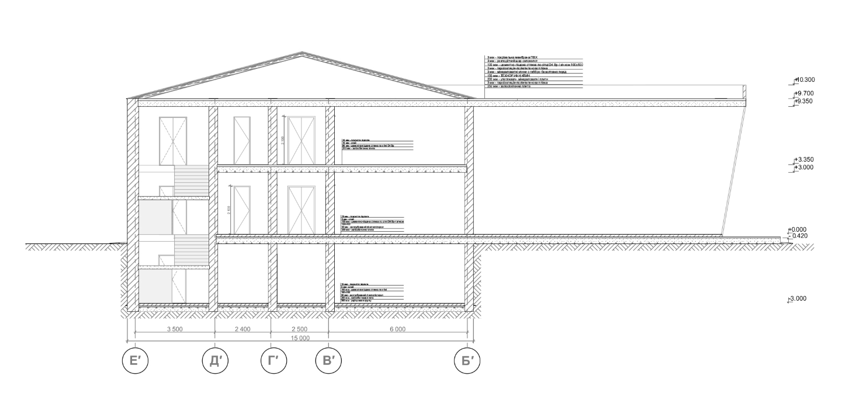

Рисунок 2.8 - Розріз

ПЕРЕЛІК ВИКОРИСТАНИХ ДЖЕРЕЛ

- Архітектура: Szentkút Pilgrim Center / Tamás Nagy [Електронний ресурс] // ArchDaily. – Режим доступу: https://www.archdaily.com/775673/ (дата звернення: 13.06.2025).

- Будякова, О. Ю., Жилінська, Л. А. Проблеми та перспективи організації релігійного туризму в Україні // КНУТД. – 2021. – Режим доступу: https://er.knutd.edu.ua/handle/123456789/18028

- Ведичний духовний центр Vedic Vidya Kendra Retreat Center, Shanmugam Associates [Електронний ресурс] // ArchDaily. – Режим доступу: https://www.archdaily.com/1026219 / (дата звернення: 13.06.2025).

- Данільєва, Ю. Г. Паломницький туризм в Україні: витоки, різновиди, перспективи // Історичні записки. – 2012. – № 36. – С. 73–80. – Режим доступу: http://nbuv.gov.ua/UJRN/Istz_2012_36_11

- ДБН В.2.2-5:2023. Будинки і споруди. Заклади охорони здоров’я. – Чинний з 01.07.2023. – К. : Мінрегіон України, 2023. – 138 с.

- ДБН В.2.2-9-99. Громадські будинки і споруди. – Чинний від 01.07.1999. – К. : Держбуд України, 1999. – 80 с.

- ДБН В.2.2-40:2018. Інклюзивність будівель і споруд. – Чинний від 01.04.2019. – К. : Мінрегіон України, 2018. – 58 с.

- Дом духовної формації "Domus Galilaeae" у Капернаумі, Ізраїль [Електронний ресурс]. – Режим доступу: https://www.domusjerusalem.com/the-steps/ (дата звернення: 13.06.2025).

- Зацепіна, Н. Паломництво як соціокультурний феномен на прикладі основних світових релігій (філософський підхід) // Науково‑теоретичний альманах "Грані". – 2021. – Т. 24, № 1. – С. 69–79. – DOI: 10.15421/172107.

- Гахалін, О. О. Паломництво в сучасній культурі // Вісник Харківського національного університету імені В. Н. Каразіна. Серія: Філософія. Філософські перипетії. – 2017. – № 56. – С. 89–91. – DOI: 10.26565/2226-0994-2017-56-14.

- Городиський, Ю. Геопросторова організація паломництва у Львівській області // Регіональні дослідження. – 2018. – Режим доступу: https://lnu.edu.ua/wp-content/uploads/2018/09/aref_gorodyskiy.pdf

- Голубчак, К. Т. Архітектурно-планувальна організація духовно-реколекційних центрів Української Греко-Католицької Церкви: дис. … канд. архітектури: 18.00.02. – Івано-Франківськ: ІФНТУНГ, 2018. – 259 с. – Режим доступу: https://lpnu.ua/sites/default/files/2020/dissertation/1583/dysertaciyagolubchakkateryna1.pdf

- Жилінська, Л. А., Будякова, О. Ю. Проблеми та перспективи організації релігійного туризму в Україні (дипломна робота). – Київ: КНУТД, 2021. – Режим доступу: https://er.knutd.edu.ua/bitstream/123456789/18028/1/Diplom073_Zhilinska_Budiakova.pdf

- Зріст паломництва у сучасному світі: значення та наслідки // Religion. – 2007. – Vol. 37, No. 3. – С. 210–229. – DOI: 10.1016/j.religion.2007.06.009.

- Інтернет‑платформа Core.ac.uk [Електронний ресурс] // Core.ac.uk. – Режим доступу: https://core.ac.uk/ (дата звернення: 13.06.2025).

- Інтернет‑ресурс: «Від паломництва до релігійного туризму» [Електронний ресурс] // Economy and Society. – Режим доступу: https://economyandsociety.in.ua/ (дата звернення: 13.06.2025).

- Інтернет‑ресурс: Центр буддизму Wat Ananda Metyarama, Сінгапур [Електронний ресурс] – Режим доступу: https://watananda.org/ (дата звернення: 13.06.2025).

- Любіцева, О. О., Романчук, С. П. Паломництво та релігійний туризм: навч. посібник. – Київ: Альтерпрес, 2011. – Режим доступу: https://library.sspu.edu.ua/arhiv-vikonanih-dovidok/palomnycztvo-ta-religijnyj-turyzm-yak-pokloninnya-svyatym/

- Марійський духовний центр «Зарваниця» у Тернополі [Електронний ресурс]. – Режим доступу: https://zarvanytsya.org/ (дата звернення: 13.06.2025).

- Монографія. Релігійний туризм в Україні: стан, потенціал, перспективи. – 2022.- Режим доступу: https://www.researchgate.net/publication/366399336_Monografia_RELIGIJNIJ_TURIZM_V_UKRAINI_STAN_POTENCIAL_PERSPEKTIVI

- Нагірняк, А. Паломництво та релігійний туризм: характерні риси та особливості // Економіка та суспільство. – 2022. – № 44. – DOI: 10.32782/2524-0072/2022-44-91.

- Новий монастир Nový Dvůr у Добра Вода, Чехія [Електронний ресурс]. – Режим доступу: http://www.novydvur.cz/ (дата звернення: 13.06.2025).

- Панченко, С. А. Релігійне паломництво до Києво‑Печерської лаври: мемуарні джерела і періодика XIX ст. // Вісник Нац. акад. керівних кадрів культури і мистецтв. – 2017. – Режим доступу: http://nbuv.gov.ua/UJRN/vdakkkm_2017_3_17.

- Панченко, С. А. Розвиток релігійного туризму і сприяння паломництву в Україні (на прикладі християнських маршрутів) // Вісник Нац. акад. керівних кадрів культури і мистецтв. – 2019. – Режим доступу: http://nbuv.gov.ua/UJRN/Kis_2019_1_7.

- Патійчук, В. О., Якубович, Р. П. Основні функції православного паломництва. – 2017. – Режим доступу: https://internationalconference2014.wordpress.com/2017/05/26/

- Патійчук, В. О., Функціональні особливості організації релігійно‑паломницьких турів // Науковий вісник Східноєвропейського національного університету ім. Лесі Українки. Серія: Географічні науки. – 2015. – № 15 (316). – С. 24–30. – Режим доступу: http://evnuir.vnu.edu.ua/handle/123456789/11349 (дата звернення: 13.06.2025).

- Повідомлення: «Православна Церква України» [Електронний ресурс] // Помісна.інфо. – Режим доступу: https://www.pomisna.info/uk/vsi-novyny/76814/ (дата звернення: 13.06.2025).

- Проща до Крехова та Жовкви (Паломницький центр УГКЦ) [Електронний ресурс]. – 2022. – Режим доступу: https://pilgrimage.in.ua/ (дата звернення: 13.06.2025).

- Релігійно‑паломницький туризм як фактор розвитку території // Core.ac.uk. – Режим доступу: https://core.ac.uk/ (дата звернення: 13.06.2025).
- Релігійний туризм України: тенденції організації // Географічний вісник. – 2020. – Режим доступу: https://core.ac.uk/ (дата звернення: 13.06.2025).

- Східноєвропейська конференція. Територіальна організація паломництва на Львівщині [Електронний ресурс] – Режим доступу: https://naukam.triada.in.ua/ (дата звернення: 13.06.2025).

- Угорницький Спасо‑Преображенський чоловічий монастир [Електронний ресурс] // Православна Церква України. – Режим доступу: https://pcu.if.ua/ (дата звернення: 13.06.2025).

- Abbate, S. C., Santo, D. N. Motivation and personality traits for choosing religious tourism. A research on the case of Medjugorje // Current Issues in Tourism. – 2013. – Vol. 16, No. 5. – P. 501–506. – DOI: 10.1080/13683500.2012.749844.

- Heiser P. Pilgrimage and Religion: Pilgrim Religiosity on the Ways of St. James. Religions. – 2021. – Vol. 12, No. 3. – Art. 167. – DOI: 10.3390/rel12030167.

- Polus, R., Carr, N., Walters, T. Conceptualizing the Changing Faces of Pilgrimage Through Contemporary Tourism // International Journal of Sociology of Leisure. – 2022. – Vol. 5. – P. 321–335. – DOI: 10.1007/s41978-022-00109-7.

- Schmidt, W. S. (2009). Transformative Pilgrimage. Journal of Spirituality in Mental Health. – 2009. – Vol. 11, Nos. 1–2. – P. 66–77. – DOI: 10.1080/19349630902864242.

- Sołjan, I., & Liro, J. (2020). The changing roman catholic pilgrimage centres in Europe in the context of contemporary socio-cultural changes. Social & Cultural Geography. – 2020. – Vol. 23, No. 3. – P. 376–399. – DOI: 10.1080/14649365.2020.1739322.

- Sørensen, A., & Høgh-Olesen, H. (2022). Walking for well-being. Exploring the phenomenology of modern pilgrimage. Culture & Psychology. – 2022. – Vol. 29, No. 1. – P. 27–44. – DOI: 10.1177/1354067X221131354.

